**OYUN TASARIM BELGESİ**

Zaman altı

Bölüm 1

Sürüm 1.2

Güncellenme tarihi: 24.03.2022

**Hazırlayan:**

Mesut Aytekin

Burak Şahingöz

**Son Güncelleme:**

13.03.2022

**İÇINDEKILER TABLOSU**

**Oyun Analizi 3**

**Görev Bildirimi 3**

**Tür 3**

**Platformlar 3**

**Hedef Kitle 3**

**Öykü & Karakter 4**

**Oynanış 5**

**Oynanışa Genel Bakış 5**

**Oyuncu Deneyim 5**

**Oynanış Kurallar 6**

**Oyun Hedefleri ve Ödüller 6**

**Oyun Mekaniği 6**

**Seviye Tasarımı 7**

**Denetim Düzeni 9**

**Oyun Estetiği & Kullanıcı Arayüzü 9**

# Oyun Analizi

Zamanda yolculuk yapan Mert, gittiği tarihte Hitlerin annesi Klara’yla karşılaşınca zaman makinesinin onu bir amaç doğrultusunda geçmişe gönderdiğini anlar ve kendisini tarihin yapı taşlarıyla oynadığı bir maceranın içerisinde bulur.

# Misyonu

Geleceği kendi seçtikleri yollarla şekillendirecek oyuncular, karşılarına çıkan engelleri aşmak için gizlice bulmacaları çözüp, farklı sonlara ulaşmaya çalışacaklar.

# Oyun Türü

Pixel Art/Top down/Tek oyunculu/Adventure

# Platform

PC

# Hedef Kitle

Oyunun hedef kitlesi öncelikle Zaman altı podcastini dinlemiş 15+ yaş oyuncular, ardından Pixel art, Top down, gizlilik, bulmaca ve kelebek etkisi seven 15+ yaş oyuncular.

# Öykü & Karakter

Öykü: Bir gece gördüğü rüya sonrası zaman makinesi yapmaya başlayan Mert Günhan, bir gün beklenmedik bir şekilde makinenin çalışmasıyla kendisini 1888 yılında Avusturya da bulur. Nerede olduğunu anlamaya çalışırken kaza eseri Hitlerin annesi Klaray’la tanışınca buraya bir amaç doğrultusunda geldiğini anlar ve yeni bir maceraya başlar.

**Öykü Ağacı.**

1888

**A**

Geçmişe gelen Mert ne olup bittiğini anlamaya çalışırken Klara ile çarpışır. Özür diledikten sonra Klara’nın Hitler’in annesi olduğunu fark edince afallar ve ne yapacağını bilemeyerek Klara’yı geçiştirip oradan ayrılır.

**B**

Mert, Klara’yı gizlice takip eder.

**C**

Buraya gelişinin ve Klara ile çarpışmasının bir tesadüf olmadığını, bir amaç uğruna burada olduğunu fark eden Mert tekrar konuşmak için Klara’nın peşinden gider.

**BA**

Klara’yı gizlice takip etmeye başlayan Mert onu evine kadar takip eder.

**BB**

Klara’yı bir süre takip eden Mert etrafın tenha olduğu bir anda sağ eliyle Klara’nın ağzını kapatıp sol eliyle de bel kısmını sıkıca tutmak suretiyle kaçırıp hemen yanındaki İnn Nehri köprüsünün altına götürür. Çırpınarak kurtulmaya çalışan Klara Mert’in elinden kaçamaz ve çığlık atmaya çalışır ancak bu çabasından da sonuç alamaz. Mert, Klara’ya sakin olmasını ve sessiz olması şartıyla elini ağzından çekeceğini söyler. Mert’in amacı Klara ile konuşmaktır ve bunu Klara’ya anlatır. Klara başını aşağı yukarı sallayarak bağırmayacağını ifade eder. Mert’in elini Klara’nın ağzından çakmesiyle Klara’nın Mert’e saldırması bir olur. Sonrasında Mert bir şekilde Klara’yı sakinleştirip konuşur ve onu ikna etmeye çalışır.

**BB1**

Klara’yı ikna edemeyen Mert her ne kadar doğru bir şey olmadığını bilse de onu öldürmeye karar verir Klara’yı o köprünün altında İnn Nehri’nin soğuk sularında boğarak öldürür.

**BB2**

Mert, Klara’yı oğlunun ileride yapacaklarını engellemek için kocasını terk etmeye ikna eder.

**BA1**

Klara’yı takip ederek evinin yerini öğrenen Mert gizlice eve girmek ister ve arka bahçeye yönelir. Kilitli olmadığını umarak arka kapıyı yoklayan Mert kapının açılmasıyla hemen içeri girer. İçeride bir süre vakit geçirip dolapları karıştıran Mert kapının çalmasıyla korkar ve hemen bir köşeye geçer. Klara’nın kocasının geldiğini duyar ve yakalanmamak için saklanacak yer arar.

**BA2**

Klara’yı takip ederek evin önüne kadar gelen Mert eve girmek için akşamı bekler.

**BA21**

Akşam çökünce eve girmek için uygun zamanın geldiğinidüşünen Mert arka bahçe kapısını yoklar ancak kapının kilitli olduğunu görünce alternatif bir giriş yolu aramaya başlar. Çocuk odası camının aralıklı olduğunu fark edince de camı açıp yavaş ve sessiz bir şekilde içeri girer.

**BA22**

Çocuklar uyanmadan çocuk odasından ayrılır ve evde işe yarar bir şeyler bulmaya çalışır. Mutfağı ve Alois’in çalışma odasını arar. Dolaplara, raflara ve çekmecelere baksa da ilgi çekici hiçbir şey bulamaz. En son salona gelir ve umutsuzca etrafa bakınırken şöminedeki külü fark eder. Şömineye yaklaşıp külleri biraz karıştırınca yarısı yanmış bir mektup bulur.

**BA23**

Biraz göz gezdirdikten sonra mektubun Klara’ya yazılmış bir aşk metubu olduğunu anlayan Mert hızla evi terk eder. Biri Klara’ya aşk mektubu yazmış ve Klara da mektubu yakmıştır. Mert bu durumu araştırmaya karar verir ve mektubu yazan kişiyi bulmaya çalışır.

**BA24**

Klara’yı tehdit ederek kocasını terk etmesini sağlamak isteyen Mert Günhan, Klara’nın ağzından bir aşk mektubu yazar.

**BA25**

Mert, Klara’nın karşısına mektupla çıkıp onu tehdit eder. Mektubu kocasına vermemek için tek şartı Klara’nın kocasını terk edip başka bir yere yerleşmesidir.

**BA26**

Mert, gitmeye ikna olsa da hiç parası olmadığı için bir yere gidemeyeceğini söyleyen Klara’ya cüzdanındaki tüm parayı verir.

**BA27**

Klara’nın kocasını terk etmesini sağlayan Mert durumu kontrol etmek için zaman ffmakinesini kullanır ve 1934’e gider.

**BA11**

Alois’in ilk iş olarak çalışma odasına girmesiyle odanın köşesinde saklanmaya çalışan Mert’i görmesi bir olur ve Mert yakalanır.

**BA12**

Mert, Alois’in sesini duyar duymaz dolaba saklanır ve beklemeye başlar. Alois eve girdikten sonra hemen çalışma odasına gelir. Bir süre evraklarıyla, kitaplarıyla vs. uğraşır. Daha sonra bir süreliğine başka bir odaya gider. Mert’i hiç kimse fark etmemiştir.

**BA111**

Alois’e yakalanan Mert polislik olup başının belaya girmemesi için Alois ile konuşmak ister ve sinirle üzerine yürüyen Alois’e hırsız olmadığını haykırır. Misafir olarak kuzenini ziyarete geldiğini ve onun evi sanarak içeri girdiğini söyler. Mert’in söylediklerine ikna olan Alois onu evden kovar ve Mert de apar topar evden çıkar.

**BA111+**

Evden kovularak çıkan Mert dışarıda beklemeye başlar

**BA112**

Mert, Alois’e yakalanınca hırsız olmadığını açıklamak için bir bahane bulmaya çalışır. Alois, Mert’in hırsız olduğunu düşünerek polise haber verir ve Mert’in bir yere gitmseine izin vermez.

**BA121**

Alois diğer odaya geçince Mert hemen saklandığı yerden çıkar ve Alois’in eşyalarını karıştırmaya başlar. Tam evrakları okuyacağı esnada Alois odaya döner ve Mert’i görür.

**BA121+**

Mert’i yakalayan Alois polise haber verir ve Mert karakola düşer.

**BA122**

Alois diğer odaya gidince saklandığı yerden çıkan Mert Alois’in eşyalarını karıştırmaya başlar ancak Alois’in tekrar odaya geldiğini fark edince tekrar saklanır ve Alois çalışma odasının kapısını kapatıp masasına yönelir. Tam o esnada arkadan yaklaşan Mert, Alois’i etkisiz hale getirir ve bağlar. Odanın kapısını da kilitledikten sonra konuşmak ve karısını terk etmeye ikna etmek için Alois’i ayıltır.

**BA122+**

Alois, Mert’e ikna olduğunu ve Klara’yı terk edeceğini söyler. Mert tam olarak emin olamasa da Alois’i çözer Alois de tam o sırada Mert’e saldırıp onu alaşağı eder.

**BA122-**

Mert’in, Alois’i ikna edemez ve onu öldürür.

**BA123**

Mert, Alois tekrar çalışma odasına dönünce ona arkadan yaklaşıp masasında bulduğu bıçakla öldürür.

**BA123+**

Mert, Alois’i/Klara’yı öldürdükten sonra Hitleri engelleyip engelleyemediğini kontrol etmek için 1934’e gider.

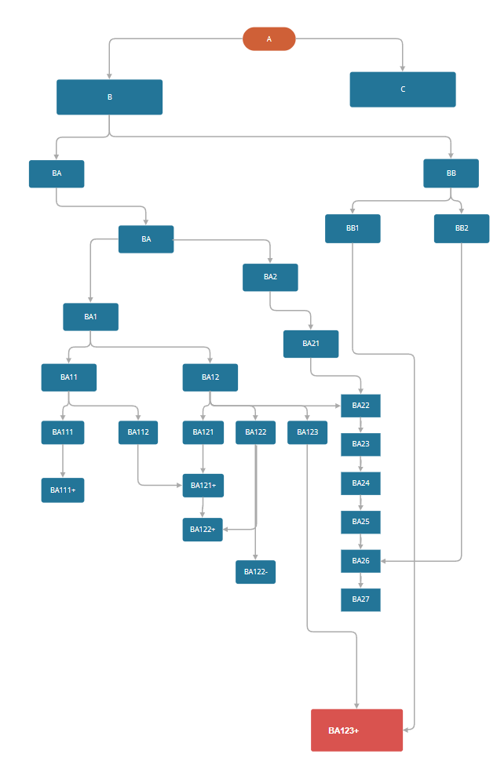

**Karakterler:**

|  |  |  |  |
| --- | --- | --- | --- |
| Karakter | Tarif | Özellik -lerini | Sss. Bilgisi |
| Mert Günhan | Oyunun ana karakteri ve tek kontrol edilebilir karakter, 30 yaşlarında, İstanbul da yaşayan, sıradan bir zaman yolcusu. | Karakterin özelliği zamanda yolculuk yapabilmesi, genellikle sorgulayan ve doğruyu arayan bir karaktere sahiptir. | Karakteri depresyona girmeye müsait, ağzı iyi laf yapar. |
| Klara | Oyundaki ana NPC, 1888 yılında yaşayan, sıradan bir insan, diğer insanlardan tek farkı Hitlerin annesi olması. | Karakterin bir süper gücü yok, geleceğe dair umutlu bir karaktere sahip, çevresindekilere göre daha açık fikirli bir insan. | Kibarlığının yanında delikanlı bir kadındır, yeri geldiğinde silahını çekip doğrultmayı bilir. |
| Amelia | Oyunun genellikle sonlarında görünen Npc, Mert Günhan gibi bir zaman yolcusu. | Karakterin özelliği zamanda yolculuk yapabilmesi, zamanda yolculuk yaparak sanatı kurtarmak gibi bir ideolojiyi benimseme aşamasında. | Hayal kurabilen bir idealist. |

# Oynanış

## Oynanışa Genel Bakış

Oyunun türü Top Down (yukarıdan bakış) bir macera oyunu, bu oyunu diğer türlerinden ayıran özelliği, genel hikayesinin farklı sonlara giden bir hikâye ağacına sahip olması, ayrıca gizlilik özelliğinin bulmaca çözmekle beraber işlemesi. Oyun geliştirici ekibin mevcut imkanları doğrultusunda PC platformuna çıkması planlanıyor ancak oyun Ps, XBOX gibi platformlar içinde oynanabilir bir içeriğe sahip. Oyun Tek oyunculu bir yapıya sahip, oyunun temel mekaniği diyalog seçenekleri üzerinden seçim yapılması, yan mekaniği gizlilik üzerinden bulmaca çözmesi, ikinci yan mekanik yaptığı görevlerden sonra açılan zamanı kısa süreliğine geriye alabilme özelliği. Oyun Mert Günhan karakterinin yaptığı eylemler doğrultusunda şekillenen farklı yollara sahip, bu eylemlere örnek olarak, Klara’yı evden ayrılmaya ikna etmek istediği yolda, gece eve gizlice girdiği sırada evde bulduğu yarısı yanmış mektubu tamamlamak için haritadaki NPC’lerden bilgi toplayıp, mektubu tamamlar, örnekte olduğu gibi eylemlerinin sonucunda farklı haritaların ve görevlerin olduğu bir oynanışa sahip.

## Oyuncu Deneyimi

Zamanda yolculuk yapan Mert'in hikâye ağacında gizlilik, diyalog ve ikna yoluyla ilerlemesi ve alternatif sonlara ulaşma yolunda ilerleyişini gördüğümüz bir RPG macera oyunu.

Oyuncu deneyimini bir örnek üzerinden anlatmak istersek.

1933 yılında Hitlerin olmadığı ancak Nazilerin olduğu yolda ilerleyen Mert, Karakola düşen Hans’ı gizlice girerek karakoldan kurtarıp, Moskova’ya gitmek için ikna etmesi, bu eylemleri yaparken sırayla karakola girmek için gizlilik mekaniğiyle ilerler, Npclerin görüş açısına girmeden karakola girilirse, gizlilikle devam edip Hans aranabilir veya polis kıyafetlerinin olduğu odaya girip, sahte polis olarak haritada Hans’ı arayabilir, ilk yolda zamanda geriye gitmeyi kullansa da, zamanda geriye gitme sınırlı olduğu için zorlu bir koridordan geçmesi gerekiyor, ikinci yolda polis olarak diğer memurların dikkatini çekmese de, kıdemli polisler onu fark edebilir, bu noktada diyalog mekaniği ile ikna etmesi gerekir, Hans’ı çıkarması için ilk yolda gizlice anahtarı alması gerekir, ikinci yolda anahtarın olduğu polisi ikna etmesi gerekir, Hans’ı çıkarmayı başarırsa, onu Moskova’ya gitmesi için diyalog mekaniğini kullanır, oyun genel olarak sade bir ekrana sahip, eylemler için ekrana görseller çıkar, örnek diyalog ekranı çıktığında ekranın solunda Mert, sağında diyalog içinde olduğu NPC’nin görseli çıkar. Oyun oyuncunun haritada çok fazla zaman kaybetmemesi için gizli bir geri sayıma sahiptir, oyuncu hikâyenin işleyişinden uzaklaşırsa belirli kayıt noktalarına geri ışınlanır.

## 

## Oyun Kuralları

Oyunda şiddet içeren sahnelerde bile çok fazla şiddet unsuru yoktur, diyaloglarda küfür ve ırkçı söylemler bulunmaz.

## Oyun Hedefleri ve Ödüller

Oyunun temel motivasyonu oyuncunun Nazilerin oluşmasını engellemesidir, farklı haritalar kendi içlerinde farklı ödüllere sahiptir, bazı ödüller hikâyenin ilerlemesine katkı sağlarken, bazı ödüller zaman makinesinin özellik kazanmasını sağlar. Oyunun temel zorluğu basit görünen diyalog mekaniğindedir, bazı görevler yapılmadan açılmayan diyalog seçenekleri, açılsa bile ikna etmek için yanlış seçenek seçilirse o diyalog ağacının kapanması veya farklı yollardan ilerlerken aynı yol tekrar edilmemesi için aynı NPC üzerinden giden yolların kilitlenip, oyuncuyu başka NPC yollarına yöneltmesi gibi aslında basit duran ama zor bir oynanışa sahiptir

|  |  |  |
| --- | --- | --- |
| Ödül | Ceza | Zorluk Seviyeleri |
| Klara’nın mektubu için gerekli bilgi. | NPC şüphelenir ve bilgi vermez. O NPC kalıcı olarak kilitlenir. | İkna etmek için yeterli kaynak olmazsa karakterin ilerleyeceği yolların zorlaşması. |

## 

## Oyun Mekaniği

Oyunda WASD tuşlarıyla karakterin hareketi kontrol edilir, E tuşuyla karakterlerle etkileşime geçer, bulmaca ve diyalog seçimleri farenin sol tuşuyla yapılır. Q Tuşu zamanda geriye kısa atlamaların olduğu yeteneği tetikler, M tuşu karakterin genel özelliklerinin ve envanterin olduğu menüyü açar. CTRL tuşu eğilip karakterin gizlilik durumuna girmesini sağlar. Seviye boyunca topladığı eşyalarla zaman makinesi üzerinde güçlendirme yapabilir.

## Seviye Tasarımı

Oyun 7 seviyeye sahip bunlar sırayla; 2019, 1888, 1933, Hitlersiz 1933, 1939, İngiliz devrimi olan 1939,1904 seklinde.

Oyun her seviyede farklı yıllara ait özeliklere sahip olacak, 1888 yılında bir mesaj iletmek için haritanın başından sonuna kadar giderken, 1933 yılında telefon ile mesaj iletilebilecek, bunun gibi sadece görünüş olarak değil, işlevsel olarakta değişkenlik gösterecek haritalar mevcut, haritalar oynanış açısından farklı deneyimler sunmakta, 1888 haritası daha çok, bulmaca çözmek ve bilgi toplamak üzerine kuruluyken, 1933 yılında yoğun gizlilik ve sınırlı sürelerde eylemlerin tamamlaması gerekir gibi seviye içi farklı zorluklara sahiptir

|  |  |
| --- | --- |
| **Düzey** |  |
| 1888 | Oyunun oynanabilir ilk haritası, Klara ve Klara’nın etrafında şekillenen eylemlere, sakince kararlar verilebilen, temel öğretici harita.  Avusturya |
| 1933 | Yoğun gizlilik ve seri kararlar gerektiren, oyunun en az bulmaca tabanlı, en yüksek aksiyonuna sahip ikinci haritası.  Berlin |
| 1939 | Daha çok diyalog üzerinde ilerlenen, oyuncunun yaptığı eylemlerin sonucunu gördüğü harita.  Berlin |
| Hitlersiz 1933 | Oyundaki ölüm tehlikesi en yüksek harita, yapılan görevlerin zorluğu ve refleks gerektiren gizlilik bölümleriyle, oyuncuyu en çok zorlayan ve en çok aksiyona sahip bölüm.  Berlin |
| İngiliz devrimi olan 1939 | Yaptığı eylemler sonucunun gösterildiği, oynanışı kısa, mesaj içerikli bir harita  Berlin |
| 1904 | Mert’in Hitlerin gençlik dönemine gittiği, 1888 haritası gibi sakin başlayan, yapılan eylemlere göre aksiyonu bol, tehlikeli bir yapıya bürünebilen bir harita.  Avusturya |
| 2019 | Oyununun gittiği yolların sonunu görmek için döndüğü, hikâyenin başlangıç yılı olan 2019 İstanbul’unda bir sokak. |

# Denetim Düzeni

|  |  |
| --- | --- |
| **Düğme/ Dokunmatik Giriş** | **Eylem Performs** |
|  |  |
| W | Yukarı. |
| S | Aşağı. |
| D | Sağ. |
| A | Sol. |
| Fare sol tık | Seçim. |
| Q | Yetenek tetikleme. |
| CTRL | Çömelme. |
| M | Envanter. |
| E | Etkileşim. |

# 

# Oyun Estetiği ve Kullanıcı Ara yüzü

Pixel Art, Stilize bir çizim tarzıyla yukarıdan bakış açısı.

Arka planında pixel art tasarımların olduğu, sade, klasik bir menü.

**Haritalar**

1888 Haritası

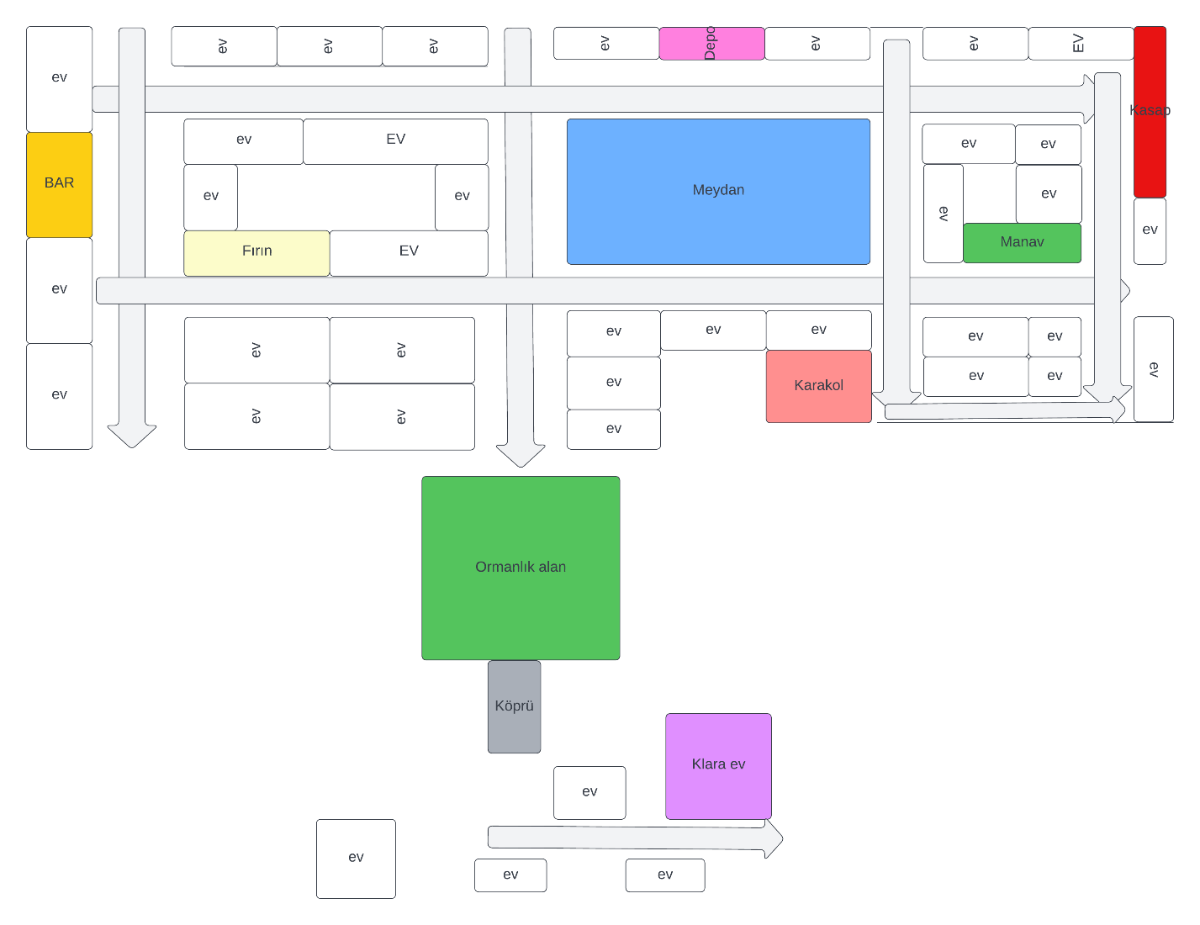

# Görevler

Görevler:

Mesut Aytekin- Game designer, Cod lead

Ali Rıza Birdal- Proje yönetimi- tasarımcı

Eren Kani İnce- Tasarım lead

Burak Şahingöz- Game designer

Hidayet Furkan Birel- Coder

Fatih Parlağı- Coder